**Lab 3.8. Thực hành với Constructor Injection - phần 1**

Ở lab này, học viên sẽ được vận dụng kiến thức để hiểu rõ về Constructor Injection(CI) ở trong Spring tương ứng.

**Đề bài:**

Sử dụng kiến thức về **Constructor Injection** để thực hiện cấu hình các interface và class tương ứng để làm việc.

**Gợi ý làm bài:**

1. Tạo ra interface FortuneService đi cùng với phương thức getFortune() trả về giá trị là String.

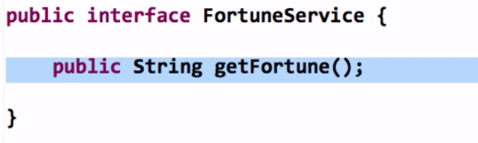

1. Tạo ra lớp **HappyFortuneService** được hỗ trợ implements **FortuneService** và hàm **getFortune()** được trả về chuỗi “**Today is your lucky day!**”

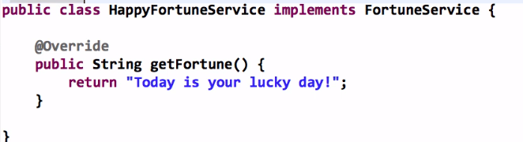

1. Thực hiện thêm Annotations **@Component** tương ứng vào lớp **HappyFortuneService**.

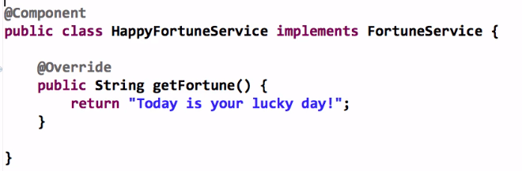

1. Tại interface **Coach**, bổ sung thêm phương thức là **getDailyFortune()**, cũng trả về giá trị là String.

